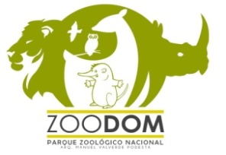
Parque Zoológico Nacional

Calendario de Ejecución a los Proyectos y Programas

Durante el mes de Noviembre 2021 no tenemos programas

